Лабораторная работа № 2

Тема: Типы данных.

Дубинин Кирилл 13ТИС

Вариант №1
1. Объявление и инициализация переменных.
Объявите и инициализируйте переменные следующих типов:
• int
• double
• char
• string
• bool
Выведите значения всех переменных в консоль.
static void ex1()
{
Console.WriteLine("\n 1. Объявление и инициализация переменных.");
int a = 5;
double b = 4.5;
char c = 'A';
string d = "Hello";
bool e = true;

Console.WriteLine($"a: {a}, b: {b}, c: {c}, d: {d}, e: {e}");
}
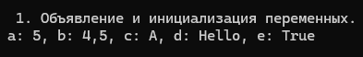
2. Работа с целочисленными типами.
Объявите две переменные типа byte и short.
Выполните их сложение, результат сохраните в переменной типа int.
Выведите результат и тип результирующей переменной с помощью
GetType().
static void ex2()
{
Console.WriteLine("\n 2. Использование неявной типизации.");
byte a = 255;
short b = 32767;

int sum = a + b;
Console.WriteLine($"type: {sum.GetType()}, sum: {sum}");
}
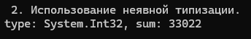
3. Использование констант.
Создайте константы для числа π (3.1415) и ускорения свободного
падения (9.81).
Вычислите площадь круга с радиусом 5, используя константу π.
Результат выведите в консоль.
static void ex3()
{
Console.WriteLine("\n 3. Константы и вычисления");
const double pi = 3.1415;
int r = 5;
const double G = 9.81;

Console.WriteLine($"S = {pi * (r * r)}");
}
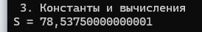
4. Преобразование типов.
Объявите переменную типа double со значением 15.75.
Выполните явное преобразование в int.
Результат выведите в консоль.
Объясните в комментарии, что происходит с дробной частью.
static void ex4()
{
Console.WriteLine("\n 4. Явное и неявное преобразование.");
double a = 15.75;
int b = (int)a;
Console.WriteLine($"a: {a}, b: {b}");
}
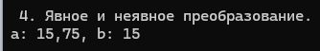
5. Литералы в разных системах счисления.
Объявите три переменные типа int, инициализированные:
Десятичным числом 42
Шестнадцатеричным числом 0x2A
Двоичным числом 0b101010
Результат выведите в консоль.
static void ex5()
{
Console.WriteLine("\n 5. Литералы в разных системах счисления.");
int a = 42;
int b = 0x2A;
int c = 0b101010;

Console.WriteLine($"a: {a}, b: {b}, c: {c}");
}
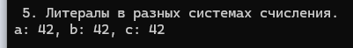
Убедитесь, что все три значения равны, и выведите их.
6. Экранирование и строки.
Создайте строку, содержащую путь к файлу:
C:\Users\Public\Documents\data.txt.
Используйте как обычную строку с escape-последовательностями, так
и дословный литерал (с @).
Выведите обе строки в консоль.
static void ex6()
{
Console.WriteLine("\n 6. Экранирование и строки.");
string adress = @"C:\Users\Public\Documents\data.txt.";
string adressУ = "C:\\Users\\Public\\Documents\\data.txt.";

Console.WriteLine(adress + "\n" + adressУ);
}
